Лабораторная работа 1
Основы Neo4j и моделирование социального графа
Надточиев А.Ф.
Группа 223-322
Дисциплина Хранилища данных
12 октября 2026 года

Цель и задание
Разработать социальный граф, перечислить типы и свойства узлов и связей, создать не менее 10 узлов и 30 рёбер, выполнить практические запросы из лекции. Реализована учебная сеть с 14 узлами и 36 рёбрами; запросы проверены в Neo4j Community 5.26.31.
Модель описывает учебное сообщество: людей, их знакомства и дружбу, участие в сообществах и предпочтения фильмов. Персонажи вымышлены. Свойство id — устойчивый прикладной ключ; метка LabEntity отделяет основной учебный граф от демонстраций удаления.

Типы и свойства узлов
Метка | Количество | Свойства
Person | 10 | id, name, age, role, city, source
Movie | 2 | id, title, year
Community | 2 | id, name, topic

Типы и свойства рёбер
Тип | Количество | Направление и свойства
FRIENDS | 12 | Person → Person; since, strength
KNOWS | 3 | Person → Person; since, context
MARRIED | 1 | Person → Person; since
MEMBER_OF | 10 | Person → Community; since, role
FAVORITE | 10 | Person → Movie; rating
FRIENDS и MARRIED хранятся одной связью на пару. При поиске друзей направление игнорируется. MEMBER_OF и FAVORITE имеют содержательное направление. Всего 12 + 3 + 1 + 10 + 10 = 36 рёбер.

Социальный граф
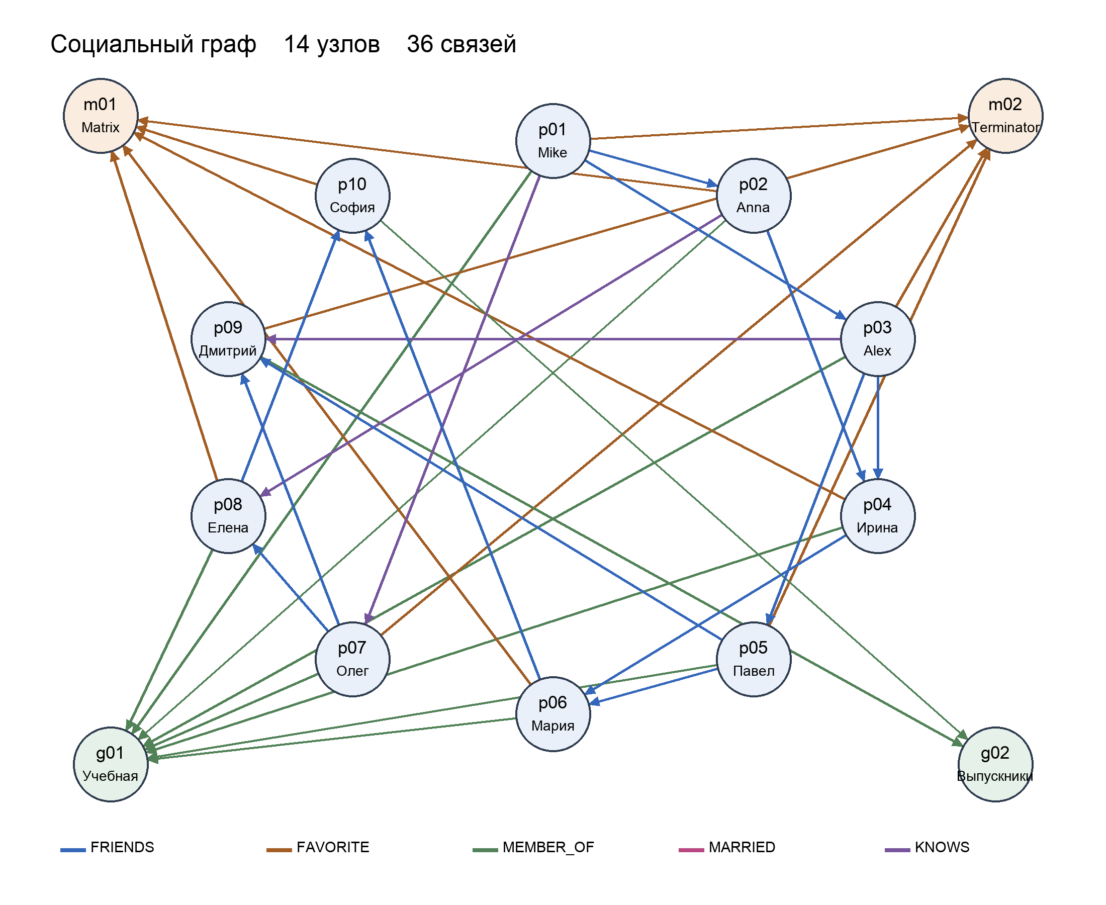
Ключи | Узлы
p01–p03 | Mike, Anna, Alex
p04–p06 | Ирина, Павел, Мария
p07–p10 | Олег, Елена, Дмитрий, София
m01, m02 | The Matrix, The Terminator
g01, g02 | Учебное сообщество, сообщество выпускников
Скрипт 01_social_graph.cypher использует ограничение уникальности LabEntity.id и MERGE для узлов и рёбер. Повторный запуск оставляет 14 узлов и 36 рёбер. Петли и дубли одинаковых направленных рёбер отсутствуют.

Создание и практические запросы
CREATE CONSTRAINT lab_entity_id IF NOT EXISTS
FOR (n:LabEntity) REQUIRE n.id IS UNIQUE;
MERGE (n:LabEntity:Person {id:'p01'})
SET n.name='Mike',n.age=25,n.role='student';
MATCH (a:LabEntity {id:'p01'}),
(b:LabEntity {id:'p02'})
MERGE (a)-[r:MARRIED]->(b)
SET r.since='2025-06-15';
MATCH (:Person:LabEntity {name:'Alex'})
-[:FRIENDS]-(a)
RETURN a.name ORDER BY a.name;
Соседи Alex по дружбе: Mike, Ирина, Павел.
MATCH (a:LabEntity {id:'p01'}),
(b:LabEntity {id:'p10'}),
p=shortestPath((a)-[:FRIENDS*..10]-(b))
RETURN [n IN nodes(p)|n.name],length(p);
Кратчайший путь: Mike → Alex → Павел → Мария → София. Длина — 4 связи. Независимый обход BFS того же набора рёбер подтвердил эту длину.
MATCH (a:LabEntity {id:'p01'}),
(b:LabEntity {id:'p10'}),
p=allShortestPaths(
(a)-[:FRIENDS|KNOWS*..10]-(b))
RETURN [n IN nodes(p)|n.name],length(p);
Получены два кратчайших пути длиной 3: Mike → Anna → Елена → София и Mike → Олег → Елена → София. Независимый BFS также дал 3.
Обход до двух шагов FRIENDS из Mike достигает Alex, Anna, Ирины и Павла. Переменная длина пути возвращает множество достигнутых узлов; порядок BFS в выдаче не заявляется.

Проверка остальных заданий лекции
Операция | Полученный результат
Выбрать узлы с LIMIT 25 | 14 узлов
Найти Alex по прикладному ключу | p03 / Alex
Наличие свойства name | 12 узлов
Выбрать пару Mike и Anna | Mike, Anna
Исходящая FAVORITE | 10 человек
Изолированные узлы | 0
Максимальный прикладной id человека | p10 / София
Удалить тестовый изолированный узел | Основной граф остался 14 / 36
Удалить тестовый граф со связью | LabDeleteDemo осталось 0
Дубли рёбер и петли | 0 и 0
Старая форма START из лекции заменена поддерживаемыми MATCH и WHERE. Проверки поиска по внутреннему id() и максимального внутреннего ID также включены в файл запросов. id() устарел и может переиспользоваться после удаления; для постоянных ссылок применяется прикладное свойство id. HAS(n.name) заменён условием n.name IS NOT NULL.
MATCH (n:LabEntity)
WHERE NOT (n)--() RETURN count(n);
CREATE (:LabEntity:LabTemp
{id:'temp-isolated',name:'temporary'});
MATCH (n:LabTemp {id:'temp-isolated'})
WHERE NOT (n)--() DELETE n;
MATCH (n:LabDeleteDemo) DETACH DELETE n;
Полные команды приведены в 02_queries_and_checks.cypher. Удаление выполнялось только над отдельными тестовыми узлами и метками. Основной социальный граф сохранён.

Группы пользователей и персонажи
В модели выделены студенты, преподаватели и выпускники. Атрибуты групп: роль, возраст и участие в сообществе. Это учебная модель аудитории, а не результат реальных интервью или статистического исследования.
Mike — студент, 25 лет, ищет друзей и учебные материалы. Anna — студентка, 24 года, участвует в сообществе и обмене рекомендациями. Alex — студент, 22 года, расширяет круг учебных контактов. Олег — преподаватель, 35 лет, поддерживает связи со студентами. Елена — преподаватель, 32 года, делится знаниями. София — выпускница, 27 лет, поддерживает профессиональные знакомства.

Вывод
Создан социальный граф из 14 узлов и 36 рёбер. Практические операции поиска, обхода, подсчёта и удаления выполнены. Повторный запуск не создаёт дубликатов; результаты поиска путей подтверждены независимой проверкой.

Источники
Методические материалы: «4 лаба задание.docx», «4 лаба лекция.pptx», «4 лабаПерсонажи.pdf», папка «Хранилище данных» на Яндекс Диске.
Neo4j Cypher Manual 5 — scalar functions: https://neo4j.com/docs/cypher-manual/5/functions/scalar/
Код и протокол: https://github.com/vasiliyvasilek20/data-warehouse-labs-223-322

